

Southwest University of Science and Technology

本科毕业设计（论文）

题目名称：车用液压管路三密封可调向三通管接头加工工艺设计

学院名称 | 西南科技大学继续教育学院
专业名称 | 机械设计制造及其自动化
学生姓名 | 杨敏芳
学号 | 217863120001
指导教师

二〇二三年二月

西南科技大学
本科毕业设计（论文）学术诚信声明

本人郑重声明：所呈交的毕业设计（论文），是本人在导师的指导下，独立进行研究工作所取得的成果。除文中已经注明引用的内容外，本论文不包含任何其他个人或集体已经发表或撰写过的作品成果。对本文的研究做出重要贡献的个人和集体，均已在文中以明确方式标明。本人完全意识到本声明的法律结果由本人承担。

作者签名：杨敏芳

日期： 2022 年 02 月 16 日

西南科技大学
本科毕业设计（论文）版权使用授权书

本毕业设计（论文）作者同意学校保留并向国家有关部门或机构送交论文的复印件和电子版，允许论文被查阅和借阅。本人授权西南科技大学可以将本毕业设计（论文）的全部或部分内容编入有关数据库进行检索，可以采用影印、缩印或扫描等复制手段保存和汇编本毕业设计（论文）。
保密□，在 年解密后适用本授权书。
本论文属于
不保密□。
（请在以上方框内打“√”）

作者签名： 杨敏芳 指导教师签名：
日期：2022年02月16日 日期：2022年02月16日

车用液压管路三密封可调向三通管接头加工工艺设计

摘要：我本次进行的是有关三通管的机械制造工艺的课程设计。三通管，又叫T形管，是一个构造非常简单的非中心对称回转体，由两个圆柱形接管相贯产生。三通管作为一种联接件在日常生活用途广泛，主要用途取决于更改液体流动角度。 三通管在工业生产，农牧业等专业各个方面都采用专业普遍。
课程设计是激发学生灵活运用所学专业知识，发现，明确提出，分析与解决问题，磨炼实践活动能力的重要组成部分，应该是学生们工作实践能力的实际练习和调查全过程. 课程设计让我明白了患上理论和实践相结合主要是用来极为重要的，仅有基础知识是不够的，只有将所学的基础知识和实践相结合下去，从技术中下结论，才能做到真正为社会服务，进而提升自己的具体出手能力和独立探索的能力。
机械制造工艺学课程设计就是我们学完了高校的所有基础课、技术性基础课及其绝大多数专业科目之后再进行的.这也是我们在进行毕业设计论文前要对所学各学科的一次深层次的综合性系统复习，也是一次理论结合实践的练习，因而，他在大家四年的学校生活中占据重要的位置。

关键词：车用液压管路；三密封；三通管接头

Processing technology design of three-seal adjustable three-way pipe joint for vehicle hydraulic pipeline

Abstract：What I am doing this time is the course design of the mechanical manufacturing technology of three-way pipe. Tee pipe, also known as T-shaped pipe, is a non-central symmetrical revolving body with very simple structure, which is produced by the intersection of two cylindrical nozzles. As a connector, tee is widely used in daily life, and its main use depends on changing the liquid flow angle. The three-way pipe is widely used in all aspects of industrial production, agriculture and animal husbandry.
Curriculum design is an important part to stimulate students to use their professional knowledge flexibly, discover, clearly put forward, analyze and solve problems, and temper their practical activities. It should be the whole process of students' practical practice and investigation. Curriculum design makes me understand that it is very important to combine theory with practice, and only basic knowledge is not enough. Only by combining the basic knowledge with practice and drawing conclusions from technology can we truly serve the society and further improve our specific skills.
The course design of mechanical manufacturing technology is carried out after we have finished all the basic courses, technical basic courses and most of their professional subjects in colleges and universities. This is also a deep-seated comprehensive systematic review of all the subjects we have studied before graduation design thesis, and it is also an exercise of combining theory with practice. Therefore, it occupies an important position in our four-year school life.

Keywords: vehicle hydraulic pipeline; Three seals; three-way union

目 录
第１章 引言 1
1.1 研究背景 1
1.2 研究意义 1
1.3 研究现状 2
第２章 零件的分析 4
2.1 零件的分析 4
第３章 确定毛坯 6
3.1 确定毛坯种类 6
3.2 确定毛坯尺寸与形状 6
第４章 工艺规程设计 8
4.1 选择定位基准 8
4.2 机械加工设备的选择 8
4.3 制定工艺路线 11
第５章 机械加工余量，工序尺寸及公差的确定 12
5.1 确定加工余量和工序尺寸（单位：mm） 12
5.2 工序二 13
5.3 工序三 18
5.4 工序四 21
5.5 工序五 25
5.6 工序六 29
第６章 钻孔模具设计 32
6.1 问题的提出 32
6.2 模具的设计 32
第７章 总结 33
致谢 34
参考文献 35

引言

研究背景
铸件广泛应用在高端装备制造，冶金工业，工程建筑，农机车，给水排水及其国防科技各个部门，如果在机械加工行业中，铸造铁件所占比例大约为机械设备重量40%至80%。那么什么是锻造呢？铸造工艺设计又是如何设计方案的？当代科学技术的发展，规定金属材料铸件具备强的物理性能、规格精度和低粗糙度值；规定具备某些特殊特性，如耐高温、耐腐蚀、耐磨损等，另外还规定生产制造周期时间短，成本费用低。因而，铸件在制造以前，首先应该开展铸造工艺设计，使铸件整个工艺流程都可以做到科学合理实际操作，才能更好地操纵铸件的建立全过程，做到高品质增产效果。
在如今生产日常生活，制造业是我国经济的核心要点，而机械工程乃是全部工业生产的中坚力量和核心。利用数控技术更新改造我们国家的传统产业，是促进加工制造业面向世界、现代化发展的必定方式。伴随着全球范围内的竞争越来越激烈，数控技术在机械加工行业中的重要性也变得越来越凸显。CNC技术性也就是计算机数控技术，通过采用电子信息技术对产品和刀具开展偏移操纵。克服了商品品种繁多、外观设计繁杂、精度高难题，实现高效、自动化生产制造。数控车床掌控的操作过程包含启动和终止；主轴轴承运行、终止、运动方向及运动速度的转换；刀具的挑选，尺寸和半径的赔偿。理解了数控机床的最基本组成、电子计算机数控机床机器的硬件软件、数控车床的独特机构结构及其数控车床加工里的刀具交换装置等层面基本知识。该课程致力于为机械工程专业的高等工程技术员给予系统培训，提高学生的适应力，提升其应用、开发与科学研究能力，对机械类专业工程师人才培养也起到了重要作用。通过此次毕业设计论文，我明白了怎么分析、加工和使用浏览器；我明白怎样利用网站或书本搜索资料；而且了解怎么操作一些计算机技术，赢得了非常大的收获。

研究意义

铸造工艺设计就是按照铸造零件的结构特征、技术标准、生产大批量和生产要求等，明确铸造策略和工艺指标，制作铸造工艺图，编写工艺卡等新技术文件的一个过程。铸造工艺设计的相关文件，是生产提前准备、管理与铸件工程验收的重要依据，并用以立即具体指导生产实际操作。铸件的生产过程，也是从零件图开始，一直到铸件品质检验达标进库才行，需要经过许多道工艺过程。比如牵涉到铝合金冶炼、造型设计、制芯原材料的配置，机械装配的准备工作，金属型铸的制造、合箱、浇筑、砂模铸造和清除等多方面工作中。他们把一个铸件的生产过程称之为铸造生产工艺流程。
对于一个铸件，编写出铸造生产过程的专业技术文件便是铸造工艺设计。这些技术文件务必融合工厂的条件，要在汇总成功经验的前提下，以图形、文字图表形式对铸件工艺生产过程进行科学合理的相关规定。这是生产最直接的规范性文件，都是技术准备和生产管理方法、制订进度计划表的重要依据。

研究现状
作为国民经济的主导产业，机械设备制造加工业的发展离不开技术的不断创新。因而，制造业发展趋势与其在社会经济里的应用场景有着密切的关系。因为数控机床技术的创新，加工制造业出现了极大转型，生产效率获得了提升，从而使得我们国家的机械加工行业进入国外市场。自然，和世界出色的加工制造业对比，国内技术还存在比较大的差距，还需要进一步完善。
二十一世纪至今，以智能制造系统技术为基础技术的新一轮的科技革命发展趋势正如火如荼。“中国制造业2025”的核心内容是：以创新发展、以信息化管理与现代化紧密结合、以促进智能化系统为主导的发展趋势。新时代科技革命的关键技术是加工制造业的数字化、智能化系统方面发展，中国制造业务必以此作为主阵地、突破点和主抓手。现阶段社会发展，CNC技术是运用计算机开展数字编程，利用计算机来完成对数据存储、解决、实际操作、判断推理等几种控制功能。计算机控制技术在功能、高效率、稳定性、产品质量等方面都获得了极大的提升，对传统制造产业形成了深刻的影响。

从20个世纪80年代起，在我国数控机床技术取得了一定的成效。在科学技术行业，“八五”国家重大科技专项课题研究研制的三维数控机床加工动态模拟演示器。此外，燕京大学、上海同济大学等高校在根据影像的CNC技术上都有了一些考试成绩。CNC技术的正式运用起源于1952年，美国麻省理工学院初次开传出两轴联动CNC数控车床。自60年代以来，德国、日本相继出现了CNC数控车床，英国在1967年首先开发出软性加工系统软件。1970年，全世界初次采用计算机系统控制的数控车床面世，进而开创了加工中心新时代。日本研发出一种适用于操纵厚壁零件加工变形新技术，采用两轴数控车床在厚壁两边同步进行切削，使切削力相互相抵，进而达到更好的加工实际效果。在这一工艺中，工件变形可能是由于切削力或切削发热量（一般是由数控刀片造成），因此许多资本主义国家都采用正交和切削、刚度端铣、切削力等参数化建模，对切削原理进行了深入的科学研究。
日本田口教授的田口法，对其厚壁零件加工工艺进行改善的前提下，给出了三种典型性的三种最优设计方式——Taguchi法，具有较强的竞争能力。采用Al2O3 TiCN铝合金瓷器方法进行AISI4140钢的切削加工，采用Taguchi法展开了改进的工艺指标组成。D.I.Laiwani根据此方法设立了镀层金属材料陶瓷刀具加工MDN250钢的切削力模型和外表粗糙度的响应面建模，获得了比较好的加工主要参数。
在科研的开始，大多数都是加工构造简单一些零件，一些微小的地区，他们也许关心不上。在复杂零件的数控机床加工中，应该根据加工零件的几何特征、空间坐标、精度和外表粗糙度等加工技术规定，融合设备及数控刀片性能，制作出一条科学合理的加工路线和工艺指标。为了能形成精确、高效率的刀位运动轨迹，还一定要和前沿的加工模拟仿真软件紧密结合[6]。伴随着CNC技术的不断进步，NC技术已经不仅仅是在传统制造领域，在车辆、轻工业、诊疗等核心产业链之中有了更多的发展趋势。
从国内外科学研究来说，数控机床技术早已被广泛应用到各行各业和行业，对我们国家的工业和信息化发展趋势都有很大影响，可是技术层级依然与国外水准相差较大，现阶段热门话题领域是虚拟加工技术，无论是从一切行业进入，可以尽快地开展网络热点技术的探索，针对进一步降低开发模具成本费、提升加工精密度、开发高效率等都具有深远的意义。

零件的分析

零件的分析

认识零件
三通管，是一个构造非常简单的非中心对称回转体，由两个圆柱形接管相贯产生。三通管普遍用于运输液态、气体管道网中。因运输物质不一样，三通管材质分成：生铁、铸钢件、铸铜雕塑、铝合金、塑胶、玻璃等。三通管规格精度要求较低，这里取IT7。其他尺寸公差，表面粗糙度与部分加工精度见零件图（图2-1）。

零件的作用
用于更改液体方位，可用于输水管路、输油管道路及各类液体化工原材料输送管道路。重要用于医药学、水利工程（农业节水灌溉、给排水工程）、电力能源（原油、天然气、中国核工业）和建筑工程领域。

零件的工艺分析
零件的材料为HT150，灰口铸铁生产制造工艺简单，锻造性能优质，加工性好，但可塑性较弱，延性高。以下属于三通管必须加工的表面及加工表面中间位置规定：
1）此三通管全长为140mm，高度为102.5mm。
2）三通管大管道直径为40mm，厚度5mm。小管道直径为20mm，厚度5mm。
3）大管路两边连接头位置都各有4个直径为7mm的孔。小管道接头也含有4个直径为7mm的孔。
由上述研究得知：此三通管厚度并不大，加工难度高，可以用铸造件完成。粗加工三通管的后端口，随后将其作为标准采取专用夹具开展加工，确保部位精度规定，并且三通管并没有繁杂的加工斜面，采取常规加工工艺能够确保此三通管的加工规定。

零件图
见图2-1
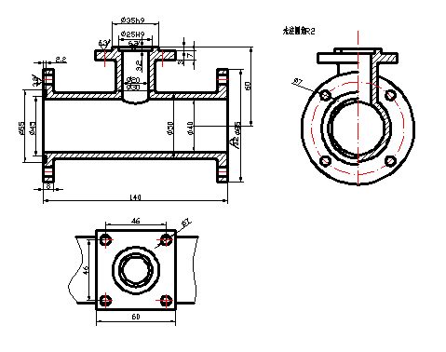
图2-1三通管零件图

确定毛坯

确定毛坯种类
零件材料为HT150。零件在供销环节中不会受到别的外力作用冲击性，零件构造非常简单，产品类别为小批量，故挑选手工制作砂型铸件毛坯。查《机械制造技术基础课程设计指导教程》P23表2-2，选用铸件标准公差级别为CT-12。
查《机械制造工艺设计简明手册》第41页表2.2-5，选用加工余量为H级，并查表2.2-4明确每个生产加工面铸件机械设备加工余量，铸件的分型面（图3-3）的选用及加工余量.（见表3-1）

确定毛坯尺寸与形状
见图3-2
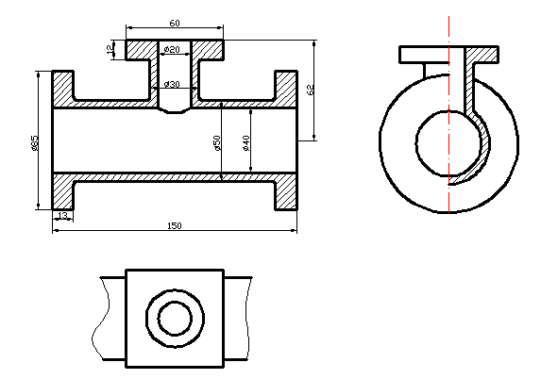
图3-2三通管毛坯图
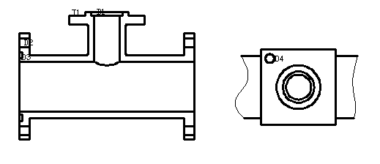
图3-3分型面示意图
表3-1
加工面代号 | 差不多尺寸 | 加工余量等级 | 加工余量 | 说明
T1 | 35 | H | 12.5*2 | 回转面加工
D1 | 25 | H | 2.5*2 | 回转面加工
D2 | 7 | F | 7 | 钻孔
D3 | 5 | E | 5 | 车槽
D4 | 7 | F | 7 | 钻孔

工艺规程设计

选择定位基准

粗定位基准的选择
以零件的顶端为要紧的定位粗基准，以两端面为辅助粗基准。

精准地选择
考虑要保证零件的加工精度和装夹准确方便，依据“基准重合”原则和“基准统一”原则，以轴心线为要紧的定位基准，以两端面为辅助定位精基准。

机械加工设备的选择

机床的选择
加工该零件需要使用车床，铣床以及钻床，考虑到工件的大小以及各项参数，选用CA6140卧式车床，X51立式铣床和Z525立式钻床。

刀具的选择
因为产品工件材料为HT150。查《机械制造技术基础课程设计指导教程》P63表3-16顶部面车刀选用YG8硬质合金车刀（偏角γ0＝0°后角α0＝7°，副后角α0=10°，刃倾角λs=－10°，主偏角Kr=90°，衔接刃Krε=40°，副偏角Kr=10°）；端口车刀选用YG8硬质合金车刀（偏角γ0＝30°后角α0＝7°，副后角α0=10°，刃倾角λs=－10°，主偏角Kr=0°，衔接刃Krε=40°，副偏角Kr=10°）；左端口槽车刀选用YG8硬质合金车刀（偏角γ0＝30°后角α0＝7°，副后角α0=10°，刃倾角λs=－10°，主偏角Kr=45°，衔接刃Krε=40°，副偏角Kr=10°）；查《机械制造工程训练教程》P64，车孔时选用T型，主偏角为90多度硬质合金刀具里孔车刀；查《机械制造技术基础课程设计指导教程》P51打孔时选用直径为7mm的单刃麻花钻头（夹角2=120°，偏角γ0＝10°，后角αf＝7°，横刃倾斜角￠=52°，螺旋角￡=30°），查《机械设计简明手册》表2-4可获得尖高h=0.4mm，圆弧半径r=1.75mm，横刃长b=0.4mm，总外刃长l=4mm。

夹具的选择
选择车床四爪卡盘、铣床压板螺栓、钻床压板螺栓、
铜套（图4-1）、铜环（图4-2）、钻孔模具（图4-3、图4-4）。
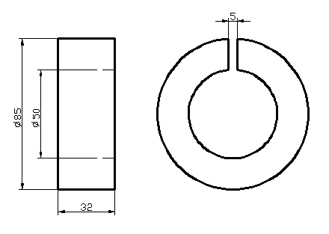
图4-1铜套
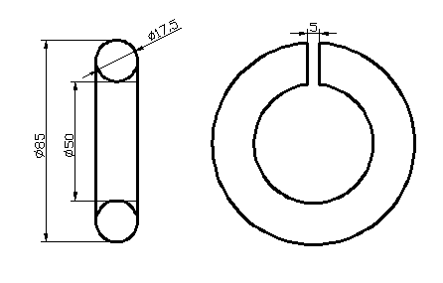
图4-2铜环
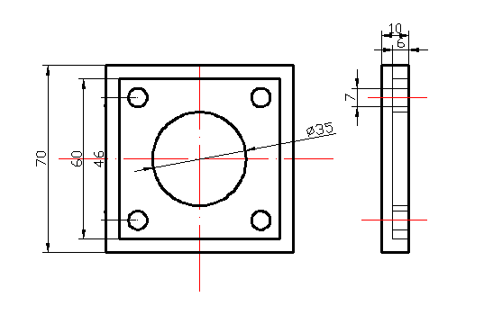
图4-3顶端面孔钻孔模具
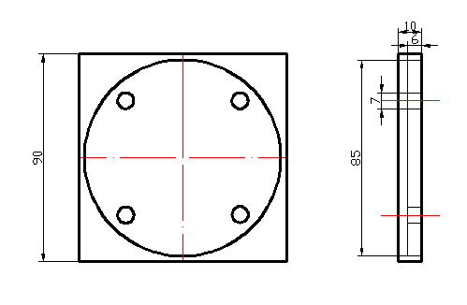
图4-4两端面孔钻孔模具

量具的选择
测量孔、长度时选用游标卡尺Ⅰ型。

制定工艺路线
按照零件的几何结构，规格精度及部位精度等技术标准，及其加工工艺能够实现的经济发展精度，在生产纲领类似明确的情况之下，可以考虑到采取全能型数控车床配上专用夹具，并最好使用工序集中化来提高生产效率。此外，还应该考虑到经济发展成果，便于使产品成本尽可能降低。查《机械制造工艺简明手册》P20表4-7,4-8,4-11，挑选零件的加工工艺及工艺技术计划方案如下所示：
工序一：锻造车间制三通管毛坯、轴套、铜圈和打孔磨具；
工序二：以顶部为粗基准精准定位，采用CA6140卧式车床，将轴套锯开吸在φ50右方外圆面，用四爪卡盘夹持后，精车、半精车、精车左端口与左端面密封槽；
工序三：以φ40轴心线为精准定位基准，采用CA6140卧式车床，将铜环锯开吸在φ50左方外圆面，用四爪卡盘夹持后精车、半精车、精车右端口；
工序四：以φ20轴心线为精准定位基准，采用CA6140卧式车床与四爪卡盘，平顶部面到10mm，再精车、半精车、精车顶部；
工序五：以φ20轴心线为精准定位基准，采用CA6140卧式车床与四爪卡盘，铣工画线后精车、半精车、精车顶部φ25孔；
倒圆角R2；
工序六：轴心线为精准定位基准，采用Z525立式钻床与四爪卡盘，应用打孔磨具钻两边面与顶部φ7孔；
工序七：研磨抛光；
工序八：全检。

机械加工余量，工序尺寸及公差的确定

确定加工余量和工序尺寸（单位：mm）

车两端面
工步名称 | 工步间余量 | 工步公差等级 | 差不多尺寸 | 公差范畴
毛坯 | - | - | 150 | -
粗车 | 3.5 | IT12 | 146.5 | 0  -0.4
半精车 | 1.0 | IT10 | 145.5 | 0  -0.16
精车 | 0.5 | IT7 | 145 | 0  -0.04

平顶端到10mm
工步名称 | 工步间余量 | 工步公差等级 | 差不多尺寸 | 公差范畴
毛坯 | - | - | 12 | -
粗车顶端到10mm | 2 | IT12 | 10 | 0  0.18

车顶端
工步名称 | 工步间余量 | 工步公差等级 | 差不多尺寸 | 公差范畴
毛坯 | - | - | 60 | -
粗车 | 18 | IT12 | 42 | 0  -0.25
半精车 | 6 | IT10 | 36 | 0  -0.1
精车 | 1 | 设计定 | 35 | 0

以上内容仅为本文档的试下载部分，为可阅读页数的一半内容。如要下载或阅读全文，请访问：https://d.book118.com/545031014320011113

